压力 压强
一、选择题
1． 公安部交管局在全国开展“一盔一带”安全守护行动，要求骑电动车等必须戴头盔（外部材料坚硬。内部材料松软)，开车必须系安全带。戴头盔、系安全带能保护人的生命安全。下列分析正确的是（ ）
A 发生碰撞时，头盔可增大头部的受力面积，从而增大压强
B．发生碰撞时，头盔可减小头部的惯性，从而减小撞击力
C．系安全带可减小人体的惯性，避免出现安全事故
D．系安全带可防止汽车紧急刹车时由于惯性导致的伤害
2． 奋战在新冠肺炎救治一线的医务人员，因长期佩戴口罩、护目镜等医用防护品，脸部留下的勒痕甚至压伤刺疼了广大网友的心。为减轻由于护目镜和口罩勒出的勒痕甚至血痕，海军军医大学研发了“防护凝胶贴片”，有效地减轻了医护人员的面部不适，如图所示。下列说法中正确的是（ ）
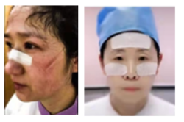
A 压痕深说明压强较小
B．要减轻压痕只能把口罩系的松—点
C．防护凝胶贴片可以减轻压痕，是由于减小了压力
D．防护凝胶贴片可以减轻压痕，是由于增大了受力面积
3．到大风的天气，我们在上学的路上如果迎风走路或骑车，一阵大风刮来时，我们无法用嘴或鼻子吸进空气，但可以向外吐气，当一阵风过去又恢复了正常呼吸，其原因是（ ）
A．风大时，脸上空气压强变小，使人难以吸气 B．风大时，脸上空气压强变小，使人难以呼气C．风大时，脸上空气压强变大，压得人难以吸气 D．与气压没关系，是人缺乏锻炼
4．如图所示，以下四个关于“气体压强与流速的关系”的现象中，压强p₁、p₂大小关系正确的是（ ）
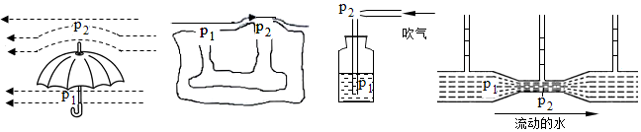
A．p₁＜p₂ B．p₁＝p₂ C．p₁＞p₂ D．无法判断
5． 如图所示，物体A在水平推力F的作用下，从甲图位置匀速运动到乙图位置。在此过程中，A对桌面的压力和A对桌面的压强变化情况是（ ）
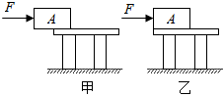
A．变大 不变 B．变小 不变 C．不变 变大 D．不变 变小
6． 如图所示，密度相同的A、B、C三个实心规则柱体，它们对水平桌面产生的压强分别为P_{A}、P_{B}、P_{C}，则（ ）
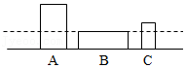
A．P_{A}最大 B．P_{B}最大 C．P_{C}最大 D．三者一样大
7．如图所示，欢欢小组在做“研究液体内部的压强”的实验，发现液体压强与液体密度和所处深度有关，欢欢将探头放入水中的某一深度处，记下U形管中两液面的高度差h。下列关于此实验的说法中正确的是（ ）
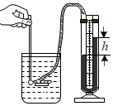
A．将探头向下移动一段距离，高度差h变小
B．探头在液体中位置不变，向烧杯中加入适量的水，高度差h不变
C．探头在液体中深度不变，把烧杯中的水换成密度大的盐水，高度差h变大
D．探头在液体中深度不变，改变探头在液体中方向，高度差h变小
8． 如图所示，甲、乙两个立方体(V_{甲}>V_{乙})分别放在水平地面上，它们对地面的压强相等。若把乙放在甲上面，甲对地面压强增加p₁；若把甲放在乙上面，乙对地面压强增加p₂。则p₁、p₂的大小关系为（ ）
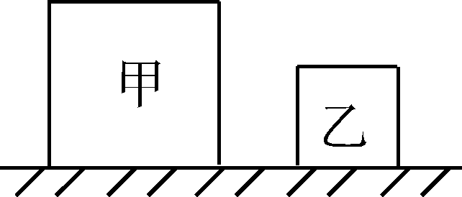
A．p₁>p₂ B．p₁＝p₂ C．p₁<p₂ D．无法判断
9．学过“压强”的知识后，某同学设计制作了如图所示装置来抽水，当活塞上升到管口S后再继续上升，将发生的现象是（ ）
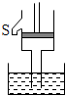
A．水从管口S不断流出 B．水面随活塞继续上升 C．水面将下降 D．上述三种情况都有可能
10．如图所示，将一底面积和敞口容器相同的圆柱形冰块放入容器中，冰块对容器底的压强为p₁，待冰块融化后，水对容器底的压强为p₂，关于p₁、p₂的大小，正确的是（ ）
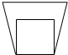
A．p₁＞p₂ B．p₁＝p₂ C．p₁＜p₂ D．条件不足，无法确定
11．如图是教材中“瓶中取袋”实验，其中“将塑料袋从瓶内拉出时，越拉越费力”，产生这种现象的原因是塑料袋与玻璃瓶之间的（ ）
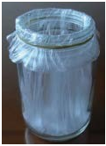
A．气体越来越多 B．气体越来越少 C．气压越来越大 D．气压越来越小
12．如图2所示，分别向4个不同形状的容器内匀速地注水，则注水过程中容器底所受水的压强与注水时间的关系符合如图1所示曲线的容器是（ ）
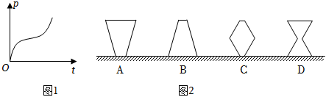
A．A B．B C．C D．D
13．质量、底面积均相同的甲、乙、丙三个容器内装有相同高度的水，现将装有三枚一元硬币的玻璃管缓缓放入水中，使其自由漂浮（整个过程水没有溢出)，那么（ ）
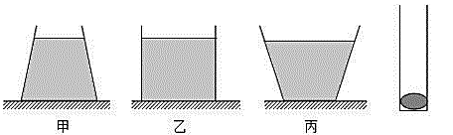
A．液体对容器底压强最小的是丙 B．容器对桌面的压强最大的是乙
C．液体对容器底压力最小的是乙 D．容器对桌面的压力最大的是甲
14．电动平衡车是集代步、休闲娱乐为一体的新型绿色环保产物。如图所示，当人驾驶平衡车在水平路面上做匀速直线运动时，下列说法正确的是（ ）
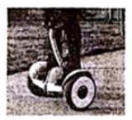
A、人对车的压力就是人受到的重力
B．当人驾驶平衡车在水平路面上做匀速直线运动时，人受到向前的摩擦力
C．车所受的重力与地面对车的支持力是一对平衡力
D．地面对车的支持力与车对地面的压力是一对相互作用力
15． 苍南运动员温在鼎夺得杭州亚运会帆船项目的冠军。帆船项目是一项极具挑战的水上运动。运动员需要根据不同的风向风力，不断的调整帆船的方向和速度大小。回答下面小题。如图，帆船在航行时的风向为东风，为了能获得向北的航行动力，则应该调整船帆的方向为（ ）
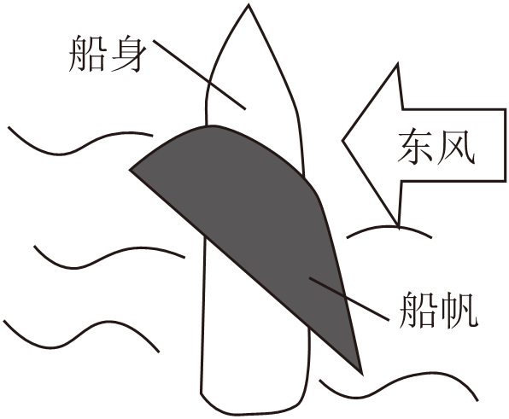A．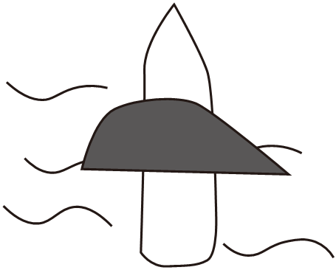 B．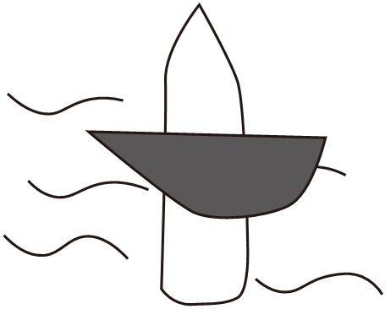 C．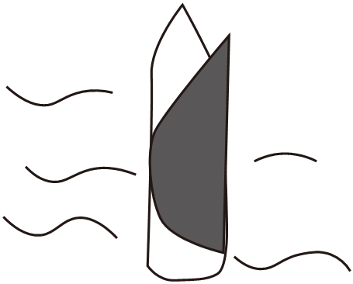 D．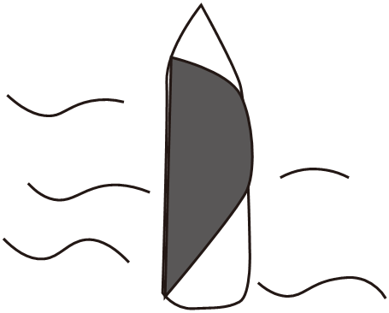
二、填空题
16．著名的 实验证明了大气压的存在并且大气压的值是很大的。1644年，意大利科学家 ________用实验测定了大气压的值。大气压强的大小与海拔高度有关，海拔高度越高，大气压强就越 。
17．小聪同学乘坐高速行驶的出租车去游乐场，若以司机为参照物他是 （填“静止的”或“运动的”），由于天气炎热，小明刚把车窗摇下，发现中控台上的人民币从车窗飞了出去，这是由于车窗外侧空气流速大，压强 。
18．如题图所示，在装修房屋时，工人师傅常用一根足够长的透明塑料软管，里面灌入适量的水（水中无气泡）。两人各持管的一端靠在墙面的不同地方，当水 时，在与水面相平的位置做标记这是利用了 原理，目的是保证两点在 。
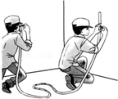
19．一个圆台形密闭容器按如图甲所示方式静置于水平桌面上时，容器内水深6cm，则水对容器底部的压强为 Pa。若把该容器倒过来放置，如图乙所示，那么容器对桌面的压强将 （选填“变大”、“变小”或“不变”）。（g取10N/kg，ρ_{水}＝1.0×10³kg/m³）
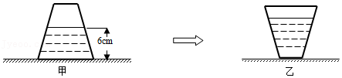
20．如图所示，用力向下按压洗手液瓶的手柄，松手后，洗手液便会从导液管通过进液阀进入储液筒，这是由于洗手液瓶中的气压 （选填“大于”、“小于”或“等于”）储液桶中的气压。
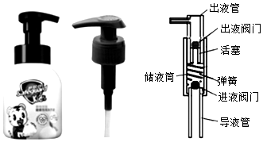
21．如图所示，是一种便携式“碘伏棉签”，塑料管内装有碘伏消毒液，它的上端封闭，使用前消毒液在_________作用下不会从下端流出，使用时将封盖掰开，消毒液会在__________作用下自动向下流入药棉中。
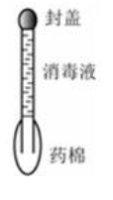
三、探究题
22．乒乓球是我国的“国球”，由于直径38mm的球速度快、旋转强，比赛时，回合数太少，观众不易看清球路。为了提高观赏性和趣味性，现今的乒乓球比赛用的都是直径40mm的大球。小宁认为，乒乓球直径的改变可能会影响它的弹性，于是展开了相关实验。
[实验准备]
选择同一厂家生产的材料、质量相同，直径不同的乒乓球各一，在同一台面上，探究其弹性强弱。
[实验数据]
由静止释放的高度h₁/cm | 直径38mm乒乓球弹起高度h₂/cm | 直径40mm乒乓球弹起高度h₃/cm
30 | 24 | 23
60 | 44 | 42
[实验分析及结论]
当由静止释放的高度相同时，可根据 比较两种乒乓球的弹性。
由以上实验数据可初步判断直径40mm乒乓球的弹性稍弱些。
[反思与完善]
为使实验结论更为可靠，在上述实验基础上，还可以补充进行的操作是 （答出一点即可）
[拓展]
小宁在课余时间喜欢打乒乓球。如图所示，他发了一个“旋转球”，箭头表示乒乓球的旋转方向，请预测乒乓球将会向 （选填“a”“b”或“c”）方向运动。
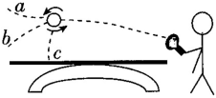
23．气体产生的压强（气压）大小与哪些因素有关呢？某物理兴趣小组同学了解到如下信息后提出了他们的猜想。已知：图中的滑轮只改变力的方向，不改变力的大小。
【拓展】①自行车轮胎在烈日下暴晒易爆胎； ②篮球充气越多，越不易被压扁；
③密封在针筒内的空气只能被压缩一定的范围。
【猜想】气压大小可能与气体的质量、温度及体积有关。
（1）信息 （填序号）可作为“气压大小可能与气体质量有关”的猜想依据。
（2）物理小组设计了如图所示装置探究气压大小与温度的关系，步骤如下：
步骤一：往气球内充入一定量的空气后，用细线扎紧气球口；
步骤二：在容器底部固定一滑轮，往容器中加入适量的水；
步骤三：拉动绕过滑轮的细线使气球浸没在水中，标记水面位置并测出细线露出水面长度；
步骤四：升高水温，拉动细线改变气球浸没的深度，使水面的位置保持不变，测出细线露出水面的长度。
①气球浸没在不同温度的水中时，保持水面位置不变是为了 。
②实验中对多个不易观测的量，进行了巧妙的“转换”，如“细线露出水面的长度越长”反映“气球浸入水中的深度越大”；“气球浸入水中的深度越大”反映 越大。
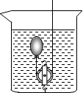
24．用注射器估测大气压的值实验中。
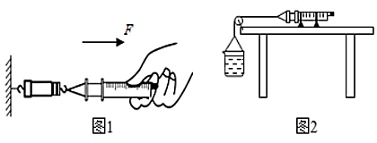
(1)实验原理:_________________。
(2）实验中，分析研究的对象是大气对________(填“针筒”、“活塞）的压力。
(3）当活塞相对于针筒开始滑动时，可以近似看成研究对象在水平方向所受拉力F与所受的大气压力是一对____________(平衡力/相互作用力)。
(4)）研究对象受大气压力的受力面积等于注射器的横截面积。读出注射器的容积V，再用刻度尺测出_________________________的长度L。
(5）计算大气压值，其表达式为p=___________________________________
(6）实验中，小华正确使用了测量仪器，且读数正确，但她发现测量结果总是偏小，其主要要原因是____________________________________。
(7)另一方面，考虑到活塞与针筒之间的摩擦力对实验的影响，小华改进了实验，如图2所示，将注射器筒固定在水平桌面上，活塞通过水平细线及定滑轮与烧杯相连，向烧杯中缓慢加水，当活塞刚开始向左滑动时，测得杯和水的重力为9.8N，然后向外缓慢抽出杯中的水，当活塞刚开始向右滑动时，测得杯和水的重力为5.6N，已知活塞面积为7×10⁻⁵m²，则活塞与注射器筒之间的摩擦力为___________N，所测大气压的值应为________________Pa。
四、综合题
25．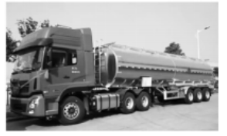如图所示，某大型油罐车空载时车身质量为11.2t，罐体容积为48m³ (g=10N/kg) 。
求:
( 1）油罐车空载时对水平路面的压力;
(2）油罐车加满密度为0.85×10³kg/m³的汽油，它对水平路面的压力。

26．[2022·绍兴] 在北京冬奥会上，中国运动员苏翊鸣勇夺单板滑雪大跳台金牌。
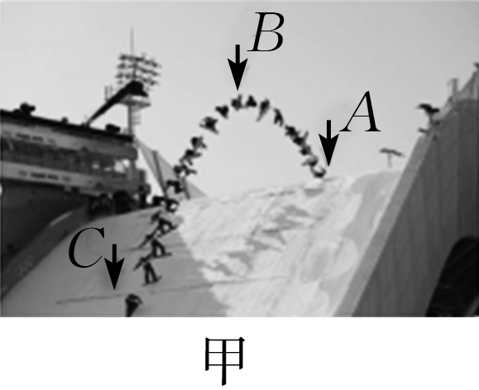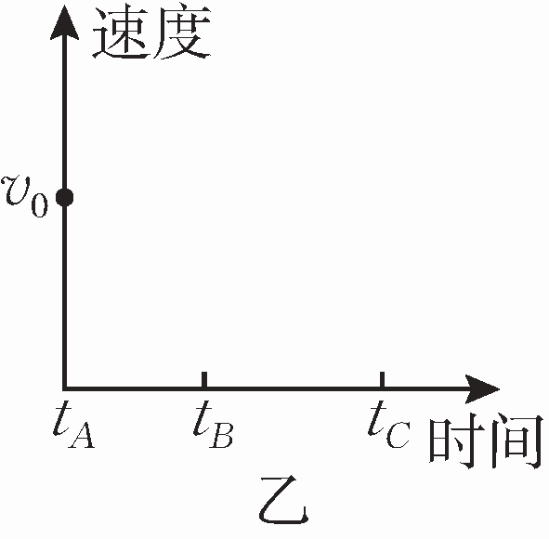
(1)滑雪板底面越宽大，对雪地的压强__ __。
(2)若滑雪板与雪地总接触面积为0.4米²，苏翊鸣和滑雪板的总质量为72千克，当他穿着滑雪板站立在水平雪地上时，对雪地的压强为多大(g取10N/kg)?
(3)图甲是他在决赛中的完美飞行轨迹，AB是飞跃跳台的上升阶段，BC是下落阶段。请在图乙中画出他在飞行过程中速度随时间变化的大致曲线图。(v₀为A点的速度，不计空气阻力)

27．时至今日，航空母舰已是现代海军不可或缺的利器，也成为了一个国家综合国力的象征。航母上配备大量先进装备，其中舰载机是航母战斗力的核心，舰载机可以在航母上起飞、着落，执行各种军事任务。（ρ_{海水}＝1.1×10³kg/m³）
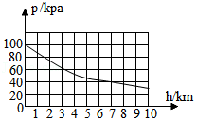
（1）航母配备的深水炸弹，主要用于毁伤潜艇。深水炸弹在深度500m的深海中爆炸，此时深水炸弹受到的海水压强为多大？
（2）彩虹﹣4无人机是中国航天科技集团公司自主研发的无人驾驶飞行器，可以为航空母舰侦查敌情。无人机到距离航空母舰150km的地方侦查敌情用了0.5h，此次无人机的水平平均飞行速度是多少？
（3）歼击机的主要任务是与敌方歼击机进行空战，拦截敌方轰炸机、强击机和巡航导弹。某歼击机起飞后，航母排开水的体积减小了20m³，则该型号舰载机的重力为多少？
（4）钢化玻璃属于安全玻璃，有较强的承载能力、抗风压性、寒暑性、冲击性等，飞机舷窗玻璃使用的就是这种安全玻璃。飞机在高空飞行时，机舱外气压很低，机舱内始终保持1.0×10⁵Pa的气压，如图所示是大气压随高度变化的图象，当客机飞行在7km高度时，面积是200cm²的舷窗承受的内外压力差是多少？

（参考答案）
一、选择题
1． 【答案】D
【解析】难度 简单 考点 改变压强的方法 惯性
答案 D
A、头盔的作用是在人的头部受到撞击时，通过增大受力面积减小对头部的压强，对驾驶员起一个保护作用，故A错误;
BC、惯性大小只与质量有关，质量不变，惯性不变，所以头盔和安全带只能减少人受到的伤害，不能减小惯性，故BC错误;
D、汽车在紧急刹车时，人由于惯性会继续保持原来的运动状态向前运动，容易撞上挡风玻璃而飞出车外，系安全带可以避免人由于惯性飞出车外，故D正确。
故选:D。
2． 【答案】D
【解析】难度 简单 考点 改变压强的方法
答案 D
解:A、压痕深，即压力作用的效果明显，说明压强较大，故A错误;
B、要减轻压痕可以把口罩系的松一点，也可以增大受力面积，故B错误;
CD、防护凝胶贴片是在压力一定时，通过增大受力面积来减小压强（减轻压痕)，并没有减小压力，故C错误，D正确。故选:D。

3． 【答案】A
【解析】【解答】解：一阵大风刮来，我们很难用嘴和鼻子吸气，但可以向外吐气，这是因为刮风使脸前的空气流速变大，压强变小，体内气体压强大于脸前气体压强，所以很难吸进气体，但可以呼出气体。
故选：A。
4． 【答案】C
【解析】【解答】解：
A、图中伞的形状下平上凸（类似于飞机的机翼），相同时间内，空气经过上方的路程比下方路程长，上方流速大，压强小，即p₁＞p₂．故A错误；
B、该洞穴有两个出口，左边是平的，而右边是隆起的土堆，等质量的空气在相同时间内通过出口的上表面时，吹过左表面的风运动速度小，压强大；吹过右表面的风运动速度大，压强小，即p₁＞p₂，故B错误；
C、对着细管的上面吹气，细管上方空气流速快，压强小，应为p₁＞p₂，故C正确；
D、如下图，因A管下方的横截面积大于B管下方的横截面积，所以，同体积的水流过时，A管下方的水流速度小于B管下方的水流速度，由流体压强与流速的关系可知，A管下方水的压强较大，即p₁＞p₂，故D错误。
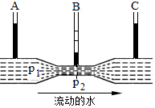
故选：C。
5． 【答案】D
【解析】【解答】解：物体对水平桌面的压力大小等于物体的重力，而物体A的重力不变，故A对桌面的压力不变；
从甲图到乙图的过程中，物体A与桌面的接触面积（受力面积）变大，根据p＝可知，A对桌面的压强变小。
故选：D。
6． 【答案】A
【解析】【解答】解：从题意可知，A、B、C三个实心规则柱体、密度均相同，由图可知，对于规则柱体，h_{A}＞h_{C}＞h_{B}，根据p＝＝＝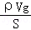＝ρgh可知：p_{A}＞p_{C}＞p_{B}。
故选：A。
7． 【答案】C
【解析】【解答】解：A．U形管中两液面的高度差h代表探头处液体压强的大小，将探头向下移动一段距离，探头距离水面的高度h′变大，由p＝ρgh′可知，压强变大，因此高度差h变大，故A错误；
B．探头在液体中位置不变，向烧杯中加入适量的水，则探头距离液面的高度h′变大，由p＝ρgh′可知，压强将变大，高度差h变大，故B错误；
C．探头在液体中深度不变，把烧杯中的水换成密度大的盐水，由p＝ρgh′可知，压强变大，高度差h变大，故C正确；
D．探头在液体中深度不变，改变探头在液体中方向，因同种液体同一深度处，各个方向压强相等，故压强不变，高度差h不变，故D错误。
故选：C。
8． 【答案】C
【解析】C解析：由于甲乙对地面的压强相等，且S甲>S乙，所以G甲>G乙。故而P1=G乙/S甲<P2=G甲/S乙
故而选C
9． 【答案】C
【解析】【考点】气压计和抽水机．
【分析】当活塞上升到管口后，再继续上升，液体受上下气压相等，靠自身重力流回。
【解答】解：当活塞上升到管口后再继续上升，活塞将离开管口，活塞下水面将直接与大气接触，在大气压力作用下水面会下降。
故选：C。
10．【答案】A
【解析】【解答】解：设冰的重力为G，容器底面积为S，则冰对容器底的压强为P₁＝＝；
冰熔化后，质量不变，即水的重力也为G，但根据题目中容器的形状，水产生的压力要小于其重力，即F水＜G；故水的压强P₂＝＜＝P₁；即P₁＞P₂；
故A正确，BCD错误；
故选：A。
11．【答案】D
【解析】【解答】解：如图由于塑料袋外侧紧贴瓶内壁一侧，而塑料袋内侧受到大气压的作用，将塑料袋从瓶内拉出来时，瓶内残余空气体积变大，压强变小，塑料袋内外压力差变大，所以会越拉越吃力，故ABC错误，D正确。
故选：D。
12．【答案】C
【解析】【考点】液体压强的概念和特点．
【分析】观察图象，说明容器底所受水的压强随注水时间呈现先由快到慢，再由慢到快的变化规律，再针对每个容器的特点，选择合适的答案。
【解答】解：根据图象，容器底所受水的压强随注水时间变化的特点是：先由快到慢，再由慢到快，根据p＝ρgh可知，容器内水面高度变化是：先由快到慢，再由慢到快，因此，对应的容器形状应该是中间粗、两端细，故C符合题意，ABD不合题意。
故选：C。
13．【答案】A
【解析】解析
难度 中等 考点 液体压强
答案 A
解: AC、由甲乙丙图知，开始时液面高度相同，现将装有三枚一元硬币的玻璃管缓缓放入水中，使其自由漂浮，因为甲容器，上细下粗，放入玻璃管后，液面升高最多，丙容器上粗下细，放入玻璃管后，液面升高最小，即放入玻璃管后，甲的液面最高，丙的液面最低，根据p=pgh知液体对容器底压强最小的是丙，故A正确;
因为各容器的底面积均相同，根据F=pS知液体对容器底压力最小的是丙，故C错误;BD三容器底面积相同，水的高度相等，由图可知，三容器内水的体积关系为V丙>V乙>V甲，根据G=mg和p=m/V可知，三容器内水的重力关系为G丙>G乙>G甲，
三容器质量相同，则重力相等，容器对桌面的压力等于容器、容器内的水和装有三枚一元硬币的玻璃管的重力之和，所以将装有三枚一元硬币的玻璃管缓缓放入水中后，三容器对桌面的压力关系为:F丙>F乙>F甲，即容器对桌面的压力最大的是丙，故D错误;
三容器底面积相同，根据p=F/s知，三容器对桌面的压强关系为:p丙>p乙>P甲，即容器对桌面的压强最大的是丙，故B错误。故选:A。
14．【答案】D
【解析】难度 中等 考点 压力与重力的区别、摩擦力有无的判断、平衡力、相互作用力
答案 D
A、当人驾驶平衡车在水平路面上做匀速直线运动时，人对车的压力和人的重力相等，但人对车的压力和人的重力是两种不同性质的力，不能说人对车的压力就是人的重力，故A错误。
B、当人驾驶平衡车在水平路面上做匀速直线运动时，人和车之间没有发生相对运动，也有相对运动的趋势，所以人不受摩擦力，故B错误。
C、当人驾驶平衡车在水平路面上做匀速直线运动时，地面对车的支持力等于人与车的重力之和，则车所受的重力与地面对车的支持力大小不相等，所以二力不是一对平衡力，故C错误。
D、地面对车的支持力与车对地面的压力，二力的大小相等、方向相反、作用在同一条直线上，作用在两个物体上所以是一对相互作用力，故D正确。故选:D。

15．【答案】A
【解析】【分析】流体的流速越大的地方，压强越小；流速越小的地方，压强越大。
【解答】解：在帆船的起航阶段刮起了东风，为使帆船获得向北的动力，应当使船帆的南侧的压强大于北侧的压强，由流体压强与流速的关系可知，船帆北侧的风流速要大，南侧的流速要小，从而产生向北的压强差，所以船帆应当向北凸。
故选：A。
二、填空题
16．【答案】马德堡半球；托里拆利；小。
【解析】【分析】要解答本题需掌握：马德堡半球实验，证明大气压强的存在；托里拆利实验，测出了大气压的值，且大气压强的大小与海拔高度有关。
【解答】解：著名的马德堡半球实验有力的证明了大气压强的存在，意大利科学家托里拆利用一根玻璃管第一个测量出大气压的值，一个标准大气压的大小约相当于760毫米水银柱所产生的压强，大小为1.013×10⁵Pa；大气压不是固定不变的，海拔高度越高，空气越稀薄，密度越小，大气压强就越小，即大气压随着海拔的高度的增高而减小。
故答案为：马德堡半球；托里拆利；小。
【点评】本题主要考查学生对大气压的存在、测量的了解和掌握，是一道基础题。
17．【答案】静止的；小
【解析】【分析】判断物体的运动情况时，必须选取一个标准作为参照物，如果研究对象与参照物之间的位置发生了变化，则是运动的；如果位置没有发生变化，则是静止的。
流体压强和流速的关系：气体和液体中，流速越大的位置，压强越小。
【解答】解：
小聪同学乘坐高速行驶的出租车去游乐场，若以司机为参照物，他与司机之间没有位置的变化，他是静止的。
出租车行驶过程中，出租车两侧的空气流动速度很大，压强很小，车内部的压强不变，中控台上的人民币在内外压强差的作用下，被压出车外。
故答案是：静止的；小。
18．【答案】静止；连通器；同一水平面上。
【解析】【分析】连通器的特点：上端开口下端连通的容器。连通器里只有一种液体，在液体不流动的情况下，连通器各容器中液面总是相平的。
【解答】解：由题意可知，透明塑料软管是上端开口下端连通的容器，利用了连通器的原理；根据连通器原理的特点可知，当水静止时，液面是相平的，故在与水面相平的位置做标记这是利用了连通器原理，目的是保证两点在同一水平面上。
故答案为：静止；连通器；同一水平面上。
【点评】记住连通器的结构特征，能在具体的模型中辨认出连通器，还要记住连通器的特点。
19．【答案】600；变大
【解析】【分析】（1）知道容器中水的深度，根据p＝ρ_{水}gh求出水对容器底部的压强；
（2）该容器倒过来放置时，容器的总重力不变，对桌面的压力不变，根据p＝结合受力面积的变化得出容器对桌面的压强变化。
【解答】解：（1）容器内水深：h＝6cm＝0.06m，
则水对容器底部的压强：p＝ρ_{水}gh＝1.0×10³kg/m³×10N/kg×0.06m＝600Pa；
（2）因物体对水平面的压力和自身的重力相等，
所以，把该容器倒过来放置时，容器的总重力不变，对桌面的压力不变，
由图可知，该容器倒过来放置时受力面积变小，由p＝可知，容器对桌面的压强变大。
故答案为：600；变大。
【点评】本题考查了液体压强的计算和固体压强公式的应用，要注意物体对水平面的压力和自身的重力相等。
20．【答案】大于
【解析】【解答】解：用力向下按压洗手液瓶的手柄，活塞向下移动，弹簧被压缩使得进液阀门关闭，出液阀门打开，储液筒里的液体从出液管流出瓶外；当手松开时，弹簧恢复原来的自然状态，使得活塞向上移动，出液阀门关闭，此时进液阀门打开，储液筒内的气压变小，小于洗手液瓶中的气压，液体在气压差的作用下从导液管通过进液阀门进入到储液筒。
故答案为：大于。
21．【答案】 大气压 重力
【解析】解析
难度 中等 考点 大气压
答案 大气压 重力
在封盖掰开之前，大气压大于消毒液的液体压强，所以在大气压作用下消毒液不会掉落；当掰开封盖后，药液的上下都受到大气压的作用，所以消毒液在重力作用下向下流动。

三、探究题
22．【答案】乒乓球弹起高度；改变乒乓球由静止释放的高度，多次实验；c。
【解析】【考点】物理探究．
【解答】解：[实验分析及结论]
当由静止释放的高度相同时，可根据乒乓球弹起高度比较两种乒乓球的弹性，这是转换法；
[反思与完善]
为使实验结论更为可靠，在上述实验基础上，还可以补充进行的操作是改变乒乓球由静止释放的高度，多次实验；
[拓展]
由于球逆时针旋转，球上方的空气流动速度小，压强大，球下方的空气流动速度大，压强小，因此，球受到向下的压力，在空中会沿弧线迅速下落，乒乓球将会向c方向运动。
故答案为：乒乓球弹起高度；改变乒乓球由静止释放的高度，多次实验；c。
23．【答案】（1）②；（2）控制气体的体积不变；气球内的气压
【解析】【解答】解：（1）由信息②篮球充气越多，越不易被压扁，说明气体质量越大，压强会增大；
（2）①探究气压大小与温度的关系，需保持气球的体积不变，由于水的体积始终不变，保持水面位置不变，就是为了在实验过程中保持气球的体积不变；
②根据压强公式p＝ρ_{液}gh可知，当液体的密度相同时，深度越大，液体的压强越大；因为气球内外压强相等，因此此时气球内的气压越大。将不易直接测量或观察的现象用与它相关的现象来反应，这种方法叫转换法。
故答案为：（1）②；（2）控制气体的体积不变；气球内的气压。
24．【答案】
【解析】难度 中等 考点 大气压强
答案 （1) p=F/s; (2）活塞;(3）平衡力;(4）刻度部分:(5)FL/V (6）注射器中的空气无法排尽；
( 7)2.1; 1. 1×10⁵。

解:(1）根据压强公式p=F/s求得大气压强;
(2）该实验中以活塞为研究对象;分析研究的是大气对活塞的压力;
(3）当注射器中的活塞开始滑动时，弹簧测力计的拉力与大气的压力刚好平衡，利用二力平衡原理来测出大气对活塞的压力;(4）注射器是一个圆柱体形状，因此，应用刻度尺量出其刻度部分的长度L;
(5）注射器是一个圆柱体形状，因此，应量出其全部刻度部分的长度L;再读出空积V，得出活塞的面积S=V/L，将测量结果代入压强公式得: 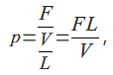，
(6）活塞与注射器筒壁不完全密封，橡皮帽封住的注射器小孔中有残余气体，都会使拉力变小，在面积不变的情况下，测得的大气压会偏小;
(7）当注射器中的活塞开始向左滑动时，G1=9.8N，对活塞受力分析:F+f=G=9.8N;当注射器中的活塞开始向右滑动时，G2=5.6N，对活塞受力分析:F-f=G2=5.6N;
两式联立解得:F=7.7N，f=2.1N，所测大气压的值: 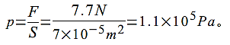。
故答案为:(1) p=; (2）活塞;(3）平衡力;(4）刻度部分:(5)FL/V (6）注射器中的空气无法排尽；
( 7)2.1; 1. 1×10⁵。
四、综合题1
25．【答案】（1）1.12×10⁵N （2）5.2×10⁵N
【解析】难度 简单 考点 固体压力的计算
解:(1）已知大型油罐车空载时车身质量m₁=11.2t=11.2×10³kg ,其重力G₁=m₁g=11.2×10³kg×10N/kg=1.12×10⁵N;
油罐车空载时对水平路面的压力F₁=G₁=1.12×10⁵N;
(2）由p=m/V可得，油的质量m_{油}=p_{油}V=0.85×10³kg/ m³×48m³=4.08×10⁴kg;
油的重力G_{油}=m_{油}g=4.08×10⁴kg×10N/kg=4.08×10⁵N ，
油罐车加满油后的总重力G_{总}=G₁+G_{油}=1.12x10⁵N+4.08×10⁵N=5.2×10⁵N;油罐车加满油对水平路面的压力F₂=G_{总}=5.2×10⁵N。
答:(1)油罐车空载时对水平路面的压力为1.12×10⁵N;
(2）油罐车加满密度为0.85×10³kg/m³的汽油，它对水平路面的压力为5.2×10⁵N。
26．【答案】（1）越小 （2）(2)F＝G＝mg＝72千克×10牛/千克＝720牛 p＝$\frac{F}{S}$＝$\frac{720牛}{0.4米2}$＝1800帕
(3)如答图所示。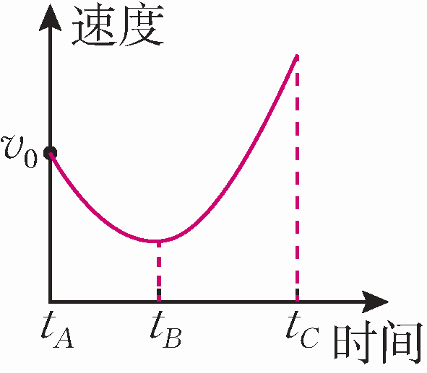
【解析】[命题考向： 考查压强大小的影响因素、压强的计算、动能和势能的相互转化。解析：(1)压强的大小，与压力大小及受力面积有关。由p＝$\frac{F}{S}$得，当压力保持不变时，受力面积越小，压强越大。(3)在上升阶段，动能转化为重力势能，速度不断变小，当到达最高点时，竖直方向上速度为零，只保留水平方向上的速度；下落阶段中，重力势能转化为动能，使速度不断增大。]
故答案为 （1）越小 （2）(2)F＝G＝mg＝72千克×10牛/千克＝720牛 p＝$\frac{F}{S}$＝$\frac{720牛}{0.4米2}$＝1800帕
(3)如答图所示。

27．【答案】（1）深水炸弹受到的海水压强为5.5×10⁶Pa；
（2）无人机的水平平均飞行速度是300km/h；
（3）该型号舰载机的重力为2.2×10⁵N；
（4）200cm²的舷窗承受的内外压力差是1200N。
【解析】【分析】（1）已知海水密度和炸弹所处深度，根据p＝ρ_{海水}gh计算海水对炸弹的压强；
（2）已知路程和时间，根据v＝计算无人机的平均飞行速度；
（3）航母在海面上处于漂浮状态，所受浮力等于航母和飞机等的总重力。飞机起飞后，航母所受浮力的减小量等于飞机的重力，根据ΔF_{浮}＝ρ_{海水}gΔV_{排}计算航母所受浮力的减小量即为该型号舰载机的重力；
（4）根据图像得到7km高空大气压，根据ΔF＝ΔpS计算200cm²的舷窗承受的内外压力差。
【解答】解：（1）海水对炸弹的压强为：p＝ρ_{海水}gh＝1.1×10³kg/m³×10N/kg×500m＝5.5×10⁶Pa；
（2）无人机的平均飞行速度为：v＝＝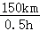＝300km/h；
（3）航母在海面上处于漂浮状态，所受浮力等于航母和飞机等的总重力，飞机起飞后，航母所受浮力的减小量等于飞机的重力。
故该型号舰载机的重力：G＝ΔF_{浮}＝ρ_{海水}gΔV_{排}＝1.1×10³kg/m³×10N/kg×20m³＝2.2×10⁵N；
（4）由图像可知，7km高空处的大气压为：p_{大气}＝40kPa＝4×10⁴Pa，
200cm²的舷窗承受的内外压力差为：ΔF＝ΔpS＝（1.0×10⁵Pa﹣4×10⁴Pa）×200×10^{﹣4}m²＝1200N。
答：（1）深水炸弹受到的海水压强为5.5×10⁶Pa；
（2）无人机的水平平均飞行速度是300km/h；
（3）该型号舰载机的重力为2.2×10⁵N；
（4）200cm²的舷窗承受的内外压力差是1200N。
【点评】本题综合考查压强、速度、浮力的计算，属于基本公式的应用，难度不大。

